Инструкция по работе в Mirapolis Virtual Room для обучающегося

- Для входа необходимо перейти на страницу «вход» VirtualRoom и ввести имя и адрес электронной почты (рисунок 1).
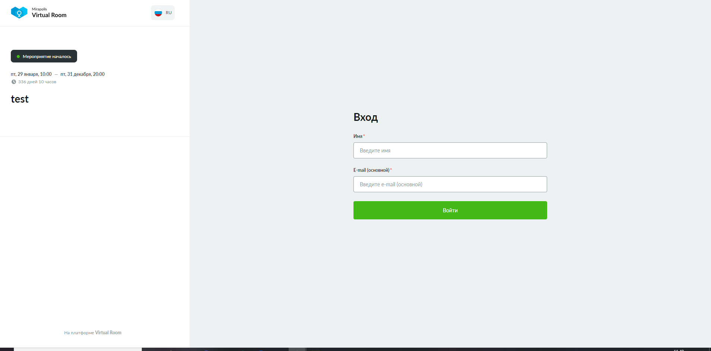
Рисунок 1 . Вход в виртуальную комнату
Если Вы не зарегистрированы на платформе, достаточно перейти по ссылке для входа в мероприятие, которую Вам предоставил преподаватель или просто вставить ссылку в адресную строку браузера.
Для входа с мобильного телефона необходимо перейти по ссылке от преподавателя, и в открывшемся окне «Вход» указать имя и адрес электронной почты.

- Открывшееся окно делится на 4 функциональные области, выделенные на рисунке 2:
1 - «Окно совместного использования».
В зависимости от выбора ведущего здесь будет показаны Ресурсы, Экран или Доска.
2 и 3 - «Окно конференции».
2 - отображается ФИО обучающегося, кнопки включения микрофона и камеры.
3 - отображаются пользователи, у которых включен микрофон или камера.
4 - чат для обсуждения и вопросов. Чат делится на две закладки: «общий» и «вопросы». Отправка сообщений осуществляется при нажатии на клавишу <Enter>.

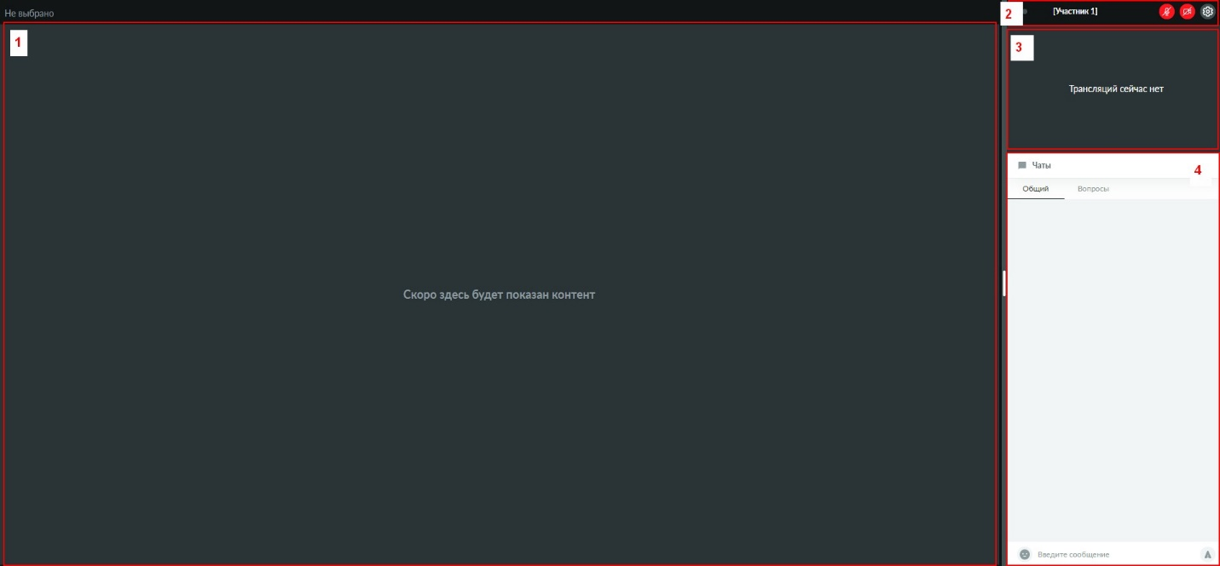
Рисунок 2. Функциональные области виртуальной комнаты.
- Загрузка Ресурсов.
«Общие ресурсы» - доступны для участников и используются для скачивания и загрузки файлов. Скачать можно только доступные для скачивания файлы.
Сервис доступен по кнопке, в правом верхнем углу окна виртуальной комнаты (рисунок 3).
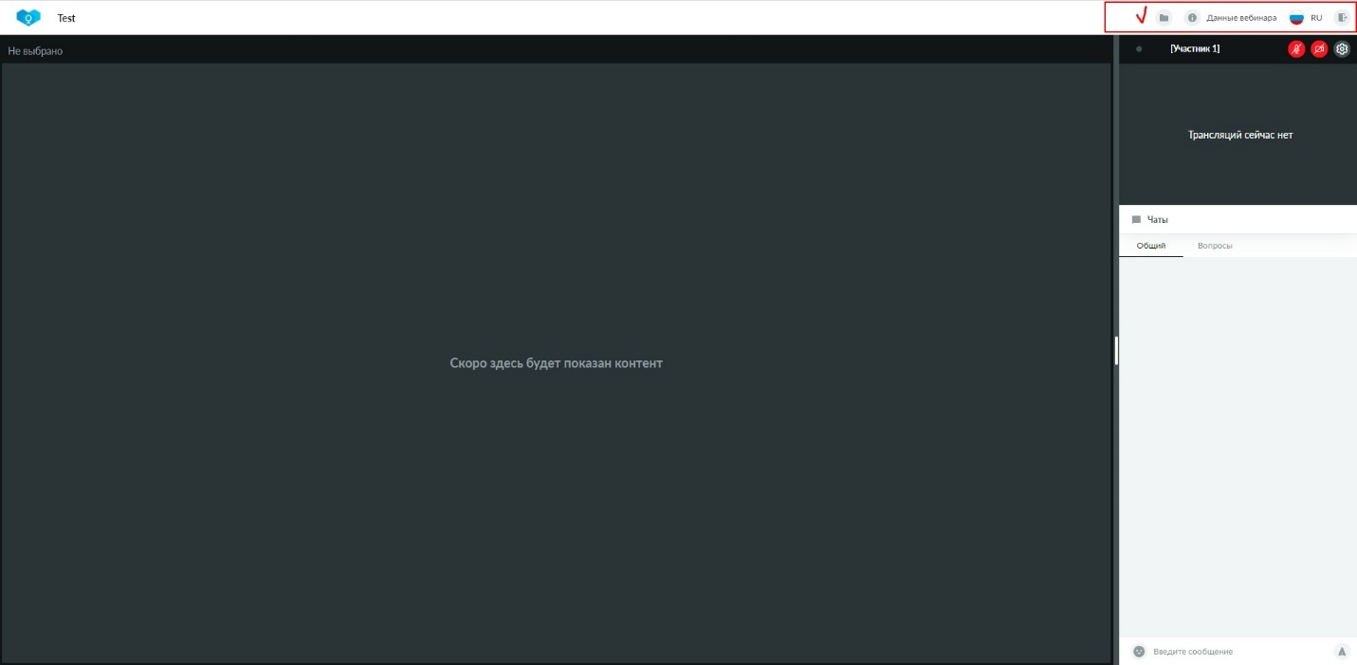
Рисунок 3. Кнопка доступа к общим ресурсам
Для загрузки файла, необходимо нажать на кнопку «+» - «Добавить ресурс в общий доступ», как показано на рисунке 4.
Рисунок 4. Добавление ресурсов в общий доступ.

